Członkowie | Nr ćw. | Prowadzący | Data i godzina
 | 2-WLAN QoS, punkt dostępowy 802.11n | dr inż. Robert Kotrys | x.2021

1.W jakich standardach 802.11 urządzenie może działać?
- 802.11a, 802.11b, 802.11g, 802.11n
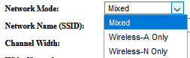
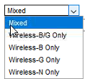

2.Jakie są dostępne pasma transmisji?
- 2,4GHz i 5GHz
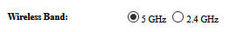

3.Jakie są szerokości kanałów radiowych w tych pasmach?
- 20Mhz, 40Mhz
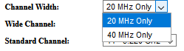

4.Jakie są odstępy pomiędzy kolejnymi dostępnymi kanałami (w MHz)?
- odstępy wynoszą 20MHz

5.Jaka jest dostępna największa prędkość transmisji w warstwie fizycznej?
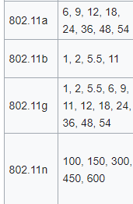
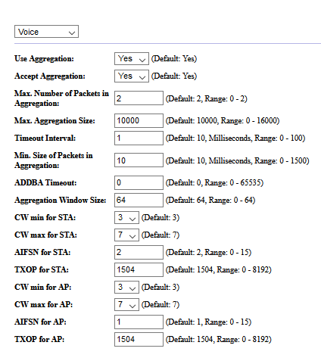
6. Proszę przyjrzeć się parametrom w zakładce WMM i wyjaśnić znaczenie następujących parametrów trybach „Video” i „Voice” oraz uzasadnić różnice w ich domyślnych ustawieniach:

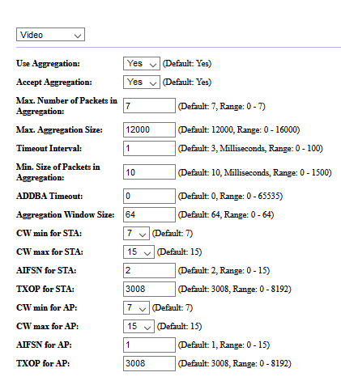

Max. Number of Packets in Aggregation - maksymalna liczba pakietów w
agregacji

Max. Aggregation Size: Video 1200; Voice 1000 - maksymalny rozmiar agregacji

Timeout Interval This option defines the timeout period in which the aggregate should be closed with a “closing condition” before it is closed by the timer.

Min. Size of Packet in Aggregation This option defines the minimum size (in bytes) of packets to be accumulated in the aggregate.

ADDBA Timeout This option defines the duration after which the ADDBA setup is terminated, if there are no frame exchanges within this duration by the Block Acknowledgement (ACK) agreement.

Aggregation Window Size This option defines the maximum number of packets transmitted without getting ACKs.

Różnice wynikają z faktu że fonia jest bardziej wrażliwa na latencję.

Proszę wyjaśnić przyczynę różnicy w ustawieniach parametru CW mi i CW ma dla stacji i AP, która występuje pomiędzy dostępnymi trybami (Access Mode):

WIZJA [cw min 7, cw max 15]
CW Min for AP This option defines the minimum contention window limits from which the random backoff is computed for AP. The value is set to 7 (default) and cannot be changed.

CW Max for AP This option defines the maximum contention window limits from which the random backoff is computed for AP. The value is set to 15 (default) and cannot be changed.

Fonia [cw min 3, cw max 7]
CW Min for AP This option defines the minimum contention window limits from which the random backoff is computed for AP. The value is set to 3 (default) and cannot be changed.

CW Max for AP This option defines the maximum contention window limits from which the random backoff is computed for AP. The value is set to 7 (default) and cannot be changed.

In order to minimise the probability of collisions a random backoff mechanism is used to randomise moments at which medium is tried to be accessed

Voice ma największy priorytet, zaraz po nim jest Video a po nich Best Effort i Background. 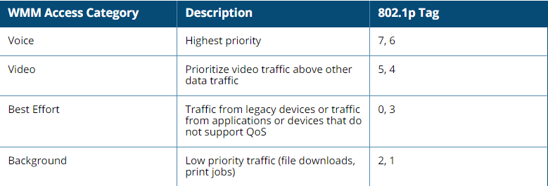

Część 2.
